**合同编号:****0164-2021-QEO**

**组织认证证书信息确认书**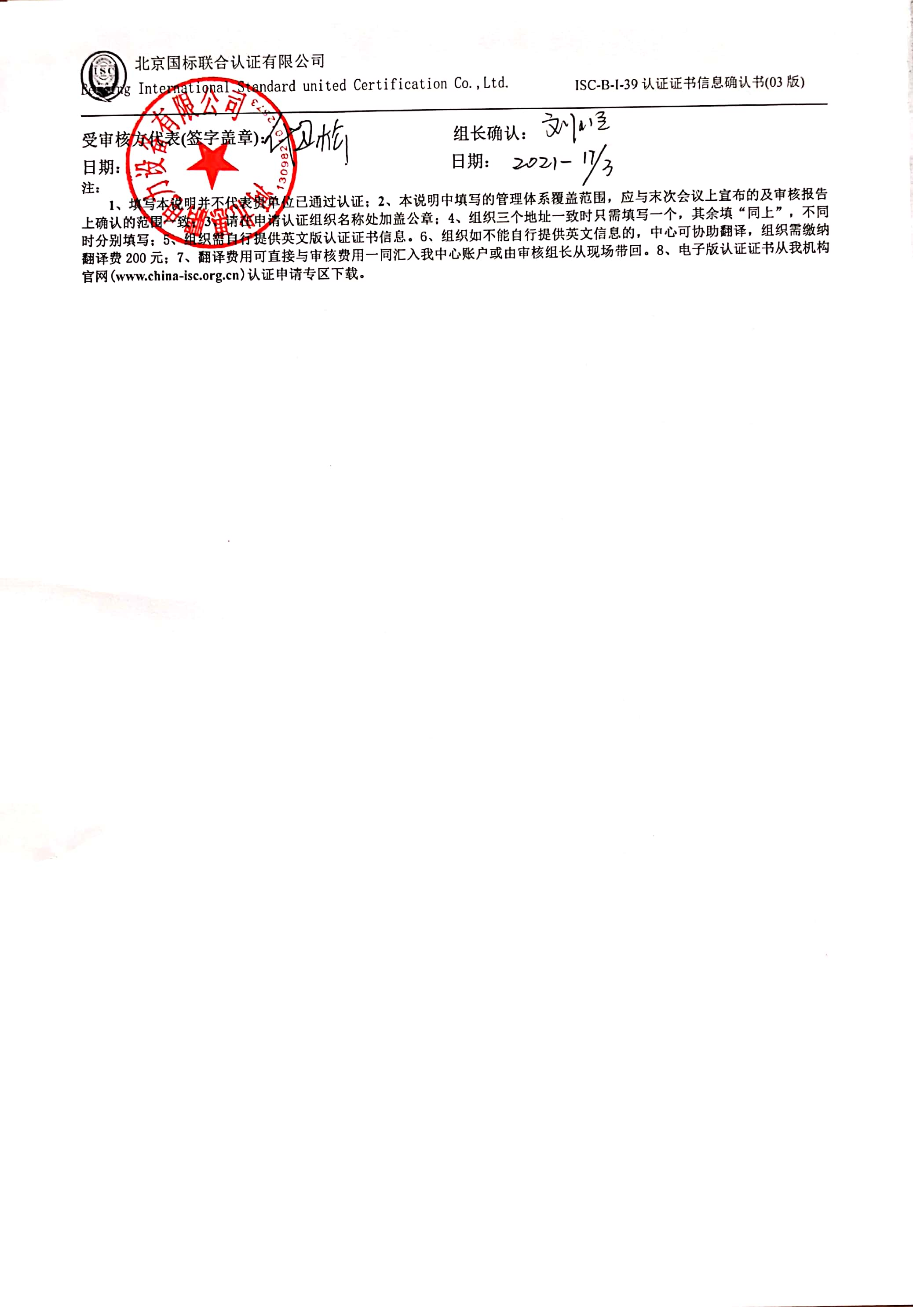

**组织认证证书信息确认书**

**为保证认证证书准确反映组织实际情况及管理体系特点，请将组织准确名称、地址、体系覆盖范围等有关信息正式表述如下，以便打印认证证书时作为依据。**

**组织名称 (中文)：****河北惠鹏电力设备有限公司**

**(英文)：****Hebei Huipeng Power Equipment Co., Ltd.**

**组织注册地址(中文)：****河北省沧州市任丘市梁召镇西芦张村村东，邮编:** **062561**

**(英文)：East of Xiluzhang Village, Liangzhao Town, Renqiu City, Cangzhou City, Hebei Province**

**□组织经营地址(中文)：****河北省沧州市任丘市梁召镇西芦张村村东，邮编:****062561**

**(英文)：East of Xiluzhang Village, Liangzhao Town, Renqiu City, Cangzhou City, Hebei Province**

**组织机构代码证号（社会信用号）：****91130982MA0FQ3J79G传真：****电话.：****15373379699**

**法人代表：****李凤巧，管代/联系人(职务)：****刘占峰，组织人数：****21**

**认证标准：****Q：GB/T19001-2016/ISO9001:2015,**

**E：GB/T 24001-2016/ISO14001:2015,**

**O：GB/T45001-2020 / ISO45001：2018**

**认证类型：****Q:二阶段,E:二阶段,O:二阶段**

**变更内容：□组织名称变更□地址变更□认证范围变更（□扩大□缩小）**

**Q：电力安全工器具（携带型短路接地线/棒、个人保护线、验电器、绝缘硬梯、登高脚扣、安全围栏、防鸟设备、标识牌、绝缘护罩、电缆标识桩、红布幔、工频信号发生器、安全网、绝缘胶垫）、高压电器（隔离开关、跌落式熔断器、避雷器）的生产**

**E：电力安全工器具（携带型短路接地线/棒、个人保护线、验电器、绝缘硬梯、登高脚扣、安全围栏、防鸟设备、标识牌、绝缘护罩、电缆标识桩、红布幔、工频信号发生器、安全网、绝缘胶垫）、高压电器（隔离开关、跌落式熔断器、避雷器）的生产所涉及场所的相关环境管理活动**

**O：电力安全工器具（携带型短路接地线/棒、个人保护线、验电器、绝缘硬梯、登高脚扣、安全围栏、防鸟设备、标识牌、绝缘护罩、电缆标识桩、红布幔、工频信号发生器、安全网、绝缘胶垫）、高压电器（隔离开关、跌落式熔断器、避雷器）的生产所涉及的相关职业健康安全管理活动**

**□QMS（英文：）：Production of electric power safety tools and instruments (portable short circuit grounding wire / rod, personal protection wire, electroscope, insulated hard ladder, climbing foot buckle, safety fence, bird proof equipment, signboard, insulation shield, cable marker, red cloth curtain, power frequency signal generator, safety net, insulating rubber pad), high voltage electrical appliances (disconnector, drop fuse, lightning arrester)**

**□EMS（英文：）：Electrical safety tools and instruments (portable short-circuit grounding wire / rod, personal protection wire, electroscope, insulated hard ladder, climbing foot buckle, safety fence, bird proof equipment, signboard, insulation shield, cable marker, red cloth curtain, power frequency signal generator, safety net, insulating rubber pad), high-voltage electrical appliances (disconnector, drop fuse, lightning arrester) are used in the production Environmental management activities**

**□OHSMS（英文：）Relevant responsibilities involved in the production of power safety tools and instruments (portable short circuit grounding wire / rod, personal protection wire, electroscope, insulated hard ladder, climbing foot buckle, safety fence, bird proof equipment, signboard, insulation shield, cable marker, red cloth curtain, power frequency signal generator, safety net, insulating rubber pad), high voltage electrical appliances (disconnector, drop fuse, lightning arrester) Occupational health and safety management activities**

**证书类型：☑纸质 □电子版**（在□打√）

自2021年7月1日后发放的证书如需纸质证书，收取100元每证书的费用。

**受审核方代表(签字盖章)： 组长确认：**

**日期： 日期：**

**注：**

**1、填写本说明并不代表贵单位已通过认证；2、本说明中填写的管理体系覆盖范围，应与末次会议上宣布的及审核报告上确认的范围一致；3、请在申请认证组织名称处加盖公章；4、组织三个地址一致时只需填写一个，其余填“同上”，不同时分别填写；5、组织需自行提供英文版认证证书信息。6、组织如不能自行提供英文信息的，中心可协助翻译，组织需缴纳翻译费200元；7、翻译费用可直接与审核费用一同汇入我中心账户或由审核组长从现场带回。8、电子版认证证书从我机构官网([www.china-isc.org.cn](http://www.china-isc.org.cn))认证申请专区下载。**